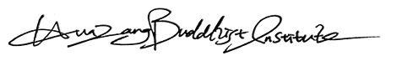
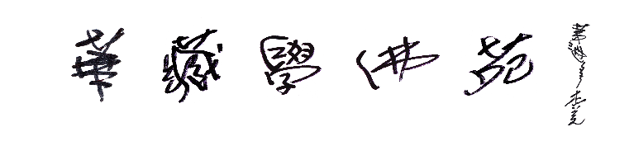
南無地藏王菩薩聖誕法會
消災祈福 超渡拔薦

為恭迎佛歡喜日暨 南無地藏王菩薩聖誕，美國洛杉磯華藏學佛苑將於2021年9月5日（星期日）上午10：00時，在華藏學佛苑大殿啟建《南無地藏王菩薩聖誕法會》，屆時將誦經、舉行消災祈福、超薦法會，並設供佛吉祥蓮花燈，祈禱世界和平、消災免難、國家昌盛、闔家安康、諸事順吉，一切吉祥。歡迎十方信眾踴躍參與，共霑法益。

供佛吉祥蓮花燈: 闔家 美金 $30/每盞 , 人民幣￥210/每盞
個人 美金 $20/每盞 , 人民幣￥140/每盞
NO. 供佛吉祥蓮花燈 (請以正楷填寫)
供燈姓名 | 供燈姓名 | 供燈姓名 | 供燈姓名

NO. 超渡拔薦 （請以正楷填寫）
往生者姓名 | 陽上報恩人 | 隨喜功德金 | 往生者姓名 | 陽上報恩人 | 隨喜功德金
NO. 消災祈福 (請以正楷填寫)
姓名 | 隨喜功德金 | 姓名 | 隨喜功德金 | 姓名 | 隨喜功德金
聯絡人姓名: ___________________________ 電話________________________________
地址: _______________________________ 電子郵箱__________________________
∗表格填妥後請於9月2日前電郵至hzbi6770@gmail.com或郵寄至HZBI 2739 Stingle Ave. Rosemead，CA 91770
∗支票抬頭請寫： HUA ZANG BUDDHIST INSTITUTE
∗PayPal 網上付款帳戶：md.hzbi@gmail.com

